Do obsługi języka będą potrzebne:
- flex
- bison
- GCC (lub inny kompilator C)
- Make

Uruchamianie kodu z pliku:

- Przygotowanie pliku z kodem w formacie .txt
- W pliku Makefile uzupełnienie linii ./interpreter < <nazwa.txt> o nazwę pliku z kodem
- Wywołanie komendy make

Dostępne komendy

- komentarz wielolinijkowy
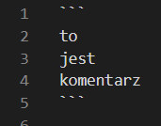
- komentarz jednolinijkowy
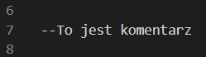
Info! Linie komentarzy są zliczane jako linie kodu

Zmienne
- Deklarowanie zmiennych i przypisywanie im wartości
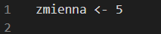
Info! Zadeklarowanie zmiennej jest sygnalizowane stosownym komunikatem w konsoli
- Nadpisywanie zmiennej
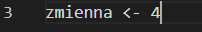

Operatory
Aby poprawnie korzystać z operatorów, powinny być one przypisywane lub używane w innych komendach, np wyswtetl()
- arytmetyczne
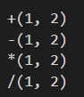
W przypadku dzielenia przez 0, program zwróci 0 i wyświetli informację:
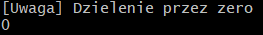

- porównania
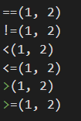
- logiczne
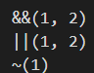
Operacja negacji zwróci 0 przy każdej wartości dodatniej

Wypisywanie zmiennych na ekranie
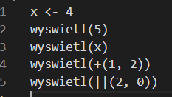
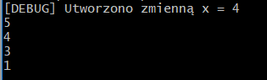

Wczytywanie z klawiatury
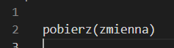

Obsługa błędów

Ten błąd pojawi się, jeśli program nie może otworzyć terminala (/dev/tty lub CON) do pobrania wartości zmiennej z klawiatury (np. uruchamiasz na systemie bez terminala lub bez uprawnień).

Każdy błąd składniowy w kodzie wejściowym (np. brak nawiasu, przecinka, niepoprawna składnia, nieznany symbol) spowoduje ten komunikat.

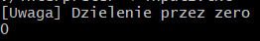
Jeśli spróbujesz podzielić przez zero, pojawi się ostrzeżenie, a wynik zostanie ustawiony na 0.

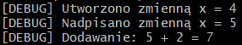
Komunikaty informujące o tworzeniu, zmianie wartości zmiennej i wykonywaniu operacji

